**新 书 推 荐**

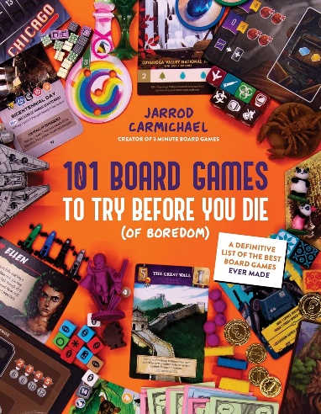**中文书名：《玩到尽兴才罢休：必玩的101款桌游（附防无聊指南）》**

**英文书名：101 BOARD GAMES TO TRY BEFORE YOU DIE (OF BOREDOM)**

**作 者：Jarrod Carmichael**

**出 版 社：Page Street Publishing**

**代理公司：St. Martin/ANA/Winney**

**页 数：144页**

**出版时间：2025年5月**

**代理地区：中国大陆、台湾**

**审读资料：电子稿**

**类 型：大众文化**

**内容简介：**

专业游戏设计师、人气YouTube博主贾罗德·卡迈克尔（Jarrod Carmichael）从浩如烟海的桌游世界中精选出101款趣味十足的佳作，集结成这本终极指南。无论你是想寻找适合家庭聚会的小品游戏，还是渴望在屏幕疲劳时体验实体社交的乐趣，这本书都能为你提供灵感。

贾罗德通过清晰的分类帮助读者快速定位心仪之选：

**轻松欢乐**：短时高趣味的入门首选

**低对抗性**：适合佛系玩家的和谐之选

**影视IP改编**：让你在《权力的游戏》棋盘上运筹帷幄

**高对抗性**：考验策略与心理的硬核对决

**叙事驱动**：如同参与一部互动小说的沉浸体验

**寓教于乐**：在游戏中解锁知识新姿势

**单人模式**：独自享受的脑力狂欢

凭借为9万+ YouTube订阅用户精炼讲解桌游的经验，贾罗德以标志性的简洁风格，将复杂规则拆解为易懂指南，让新手也能快速上手。本书精准捕捉全球桌游市场持续增长的热潮，是桌游爱好者不可错过的宝藏书单。

**媒体评价：**

“能将如此海量的信息浓缩于一本书中，实属难得。无论新手老手，这都是一本绝佳指南！”——杰米·斯特格迈尔（Jamey Stegmaier），Stonemaier Games联合创始人

“贾罗德像向导般带你穿越现代桌游的迷雾，直抵璀璨明珠。他犀利的点评、分类和标签系统，注定让你在书页间邂逅下一款挚爱游戏。”——杰弗里·恩格斯坦（Geoffrey Engelstein），屡获殊荣的桌游设计师、*GameTek*作者

**作者简介：**

**贾罗德·卡迈克尔（Jarrod Carmichael）**是YouTube频道“3分钟桌游”（3 Minute Board Games）创始人，擅长以简明易懂的方式解析桌游精华。现居新西兰（Aotearoa）。

**感谢您的阅读！**

**请将反馈信息发至：版权负责人**

**Email**：[**Rights@nurnberg.com.cn**](mailto:Rights@nurnberg.com.cn)

安德鲁·纳伯格联合国际有限公司北京代表处

北京市海淀区中关村大街甲59号中国人民大学文化大厦1705室, 邮编：100872

电话：010-82504106, 传真：010-82504200

公司网址：[http://www.nurnberg.com.cn](http://www.nurnberg.com.cn/)

书目下载：<http://www.nurnberg.com.cn/booklist_zh/list.aspx>

书讯浏览：<http://www.nurnberg.com.cn/book/book.aspx>

视频推荐：<http://www.nurnberg.com.cn/video/video.aspx>

豆瓣小站：<http://site.douban.com/110577/>

新浪微博：[安德鲁纳伯格公司的微博_微博 (weibo.com)](https://weibo.com/1877653117/profile?topnav=1&wvr=6)

微信订阅号：ANABJ2002

